Calendrier Lignum 2025

C’est le moment d’acquérir votre calendrier Lignum, en version murale (45 cm x 23 cm) ou en version calendrier de table (19 cm x 13 cm). Fidèle compagnon, il met en valeur au fil des mois des projets d’exception en bois, réalisés principalement en Suisse romande.

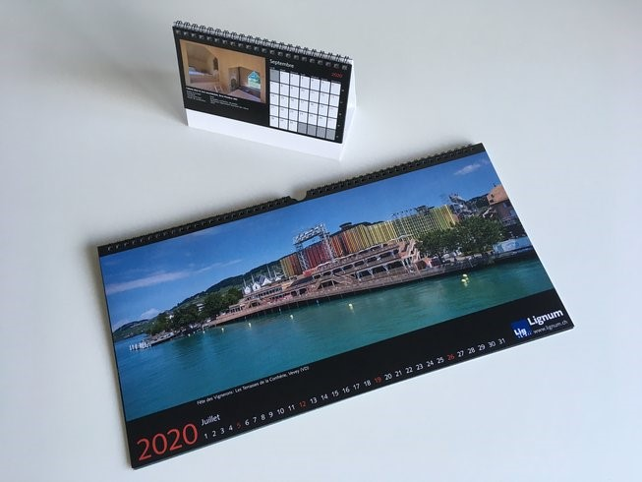

~~Les entreprises et associations de la filière peuvent acquérir ce~~ **~~calendrier à un prix préférentiel~~**~~, dégressif en fonction des quantités commandées (cf. bulletin de commande). Avec le logo personnalisé imprimé sur le carton final, il constitue un cadeau de fin d’année idéal.~~

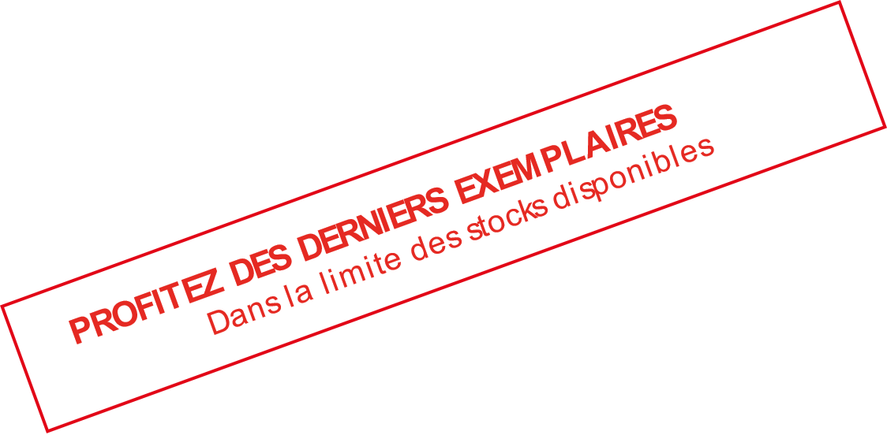Profitez de cette opportunité pour faire apprécier à vos clients et partenaires la beauté et la diversité de l’architecture en bois. Les douze images du calendrier sont visibles dès mi-septembre en activant le lien suivant :

[**www.lignum.ch/fr/prestations/produits/calendrier/**](http://www.lignum.ch/fr/prestations/produits/calendrier/)

**Bulletin de commande à retourner**

**par mail à** [**cedotec@lignum.ch,**](mailto:cedotec@lignum.ch) **par courrier ou par fax au 021 652 93 41**

**Entreprise** Cliquez ou appuyez ici pour entrer du texte.

**Nom** Cliquez ou appuyez ici pour entrer du texte. **Prénom** Cliquez ou appuyez ici pour entrer du texte.

**Adresse** Cliquez ou appuyez ici pour entrer du texte.

**NPA** Cliquez ou appuyez ici pour entrer du texte. **Lieu** Cliquez ou appuyez ici pour entrer du texte.

**Tél.** Cliquez ou appuyez ici pour entrer du texte. **Mail** Cliquez ou appuyez ici pour entrer du texte.

Oui, votre offre nous intéresse et nous vous commandons :

**Calendriers muraux standards (45 cm x 23 cm)**

De 10 à 50 ex (commande par lot de 10 pces) …………… ex. au prix de CHF 15.–/pce

50 ex. (commande par lot de 10 pces) …………… ex. au prix de CHF 10.–/pce

**~~Calendriers muraux (45 cm x 23 cm) personnalisés~~** ~~avec le logo de mon entreprise (à partir de 50 ex.)~~

~~50 ex. (commande par lot de 10 pces) …………… ex. au prix de CHF 10.–/pce + CHF 250~~.–

**Calendriers de table standards (19 cm x 13 cm)**

De 10 à 50 ex (commande par lot de 10 pces.) …………… ex. au prix de CHF 7.50.–/pce

50 ex. (commande par lot de 10 pces.) …………… ex. au prix de CHF 5.–/pce

**~~Calendriers de table (19 cm x 13 cm) personnalisés~~** ~~avec le logo de mon entreprise (à partir de 50 ex.)~~

~~50 ex. (commande par lot de 10 pces) ………… ex. au prix de CHF 5.–/pce + CHF 125.–~~

*Frais de port en sus. Pour des commandes en très grand nombre, des rabais supplémentaires sont accordés.*

Lieu et date : .....................................................................Signature :